新闻稿
2021年7月22日
售后服务再升级，爱驰汽车2021年度售后服务伙伴技术交流会启动
用实力引领数字化时代的汽车后市场，爱驰汽车售后服务伙伴技术交流会启动
四地开展售后服务伙伴技术交流会，爱驰汽车为用户打造高品质用车生活
着力提升服务能力，爱驰汽车启动售后服务伙伴技术交流会
服务先行，爱驰汽车树立新时代售后标杆

作为一家用户深度参与的智能出行服务公司，认真造车的同时，爱驰也在用心为每一位用户打造愉悦舒适的用车体验。秉承着以用户为中心的理念，7月21日，爱驰汽车2021年度售后服务伙伴技术交流会上饶站正式启动，针对车辆的常见问题以及远程诊断、售后诊断仪、OTA技术、保修问题等议题进行研讨，为提升品牌服务能力打下坚实基础。目前，爱驰汽车“诺道”已构建服务网络92家，实现了全国重点城市的覆盖，此次交流会将汇聚全国重点服务伙伴，以点带面，全面提升爱驰售后服务能力，带给用户超越期待的用车体验。继上饶站之后，技术交流会将陆续在昆明、北京、上海等城市开展，时间持续至8月中旬。
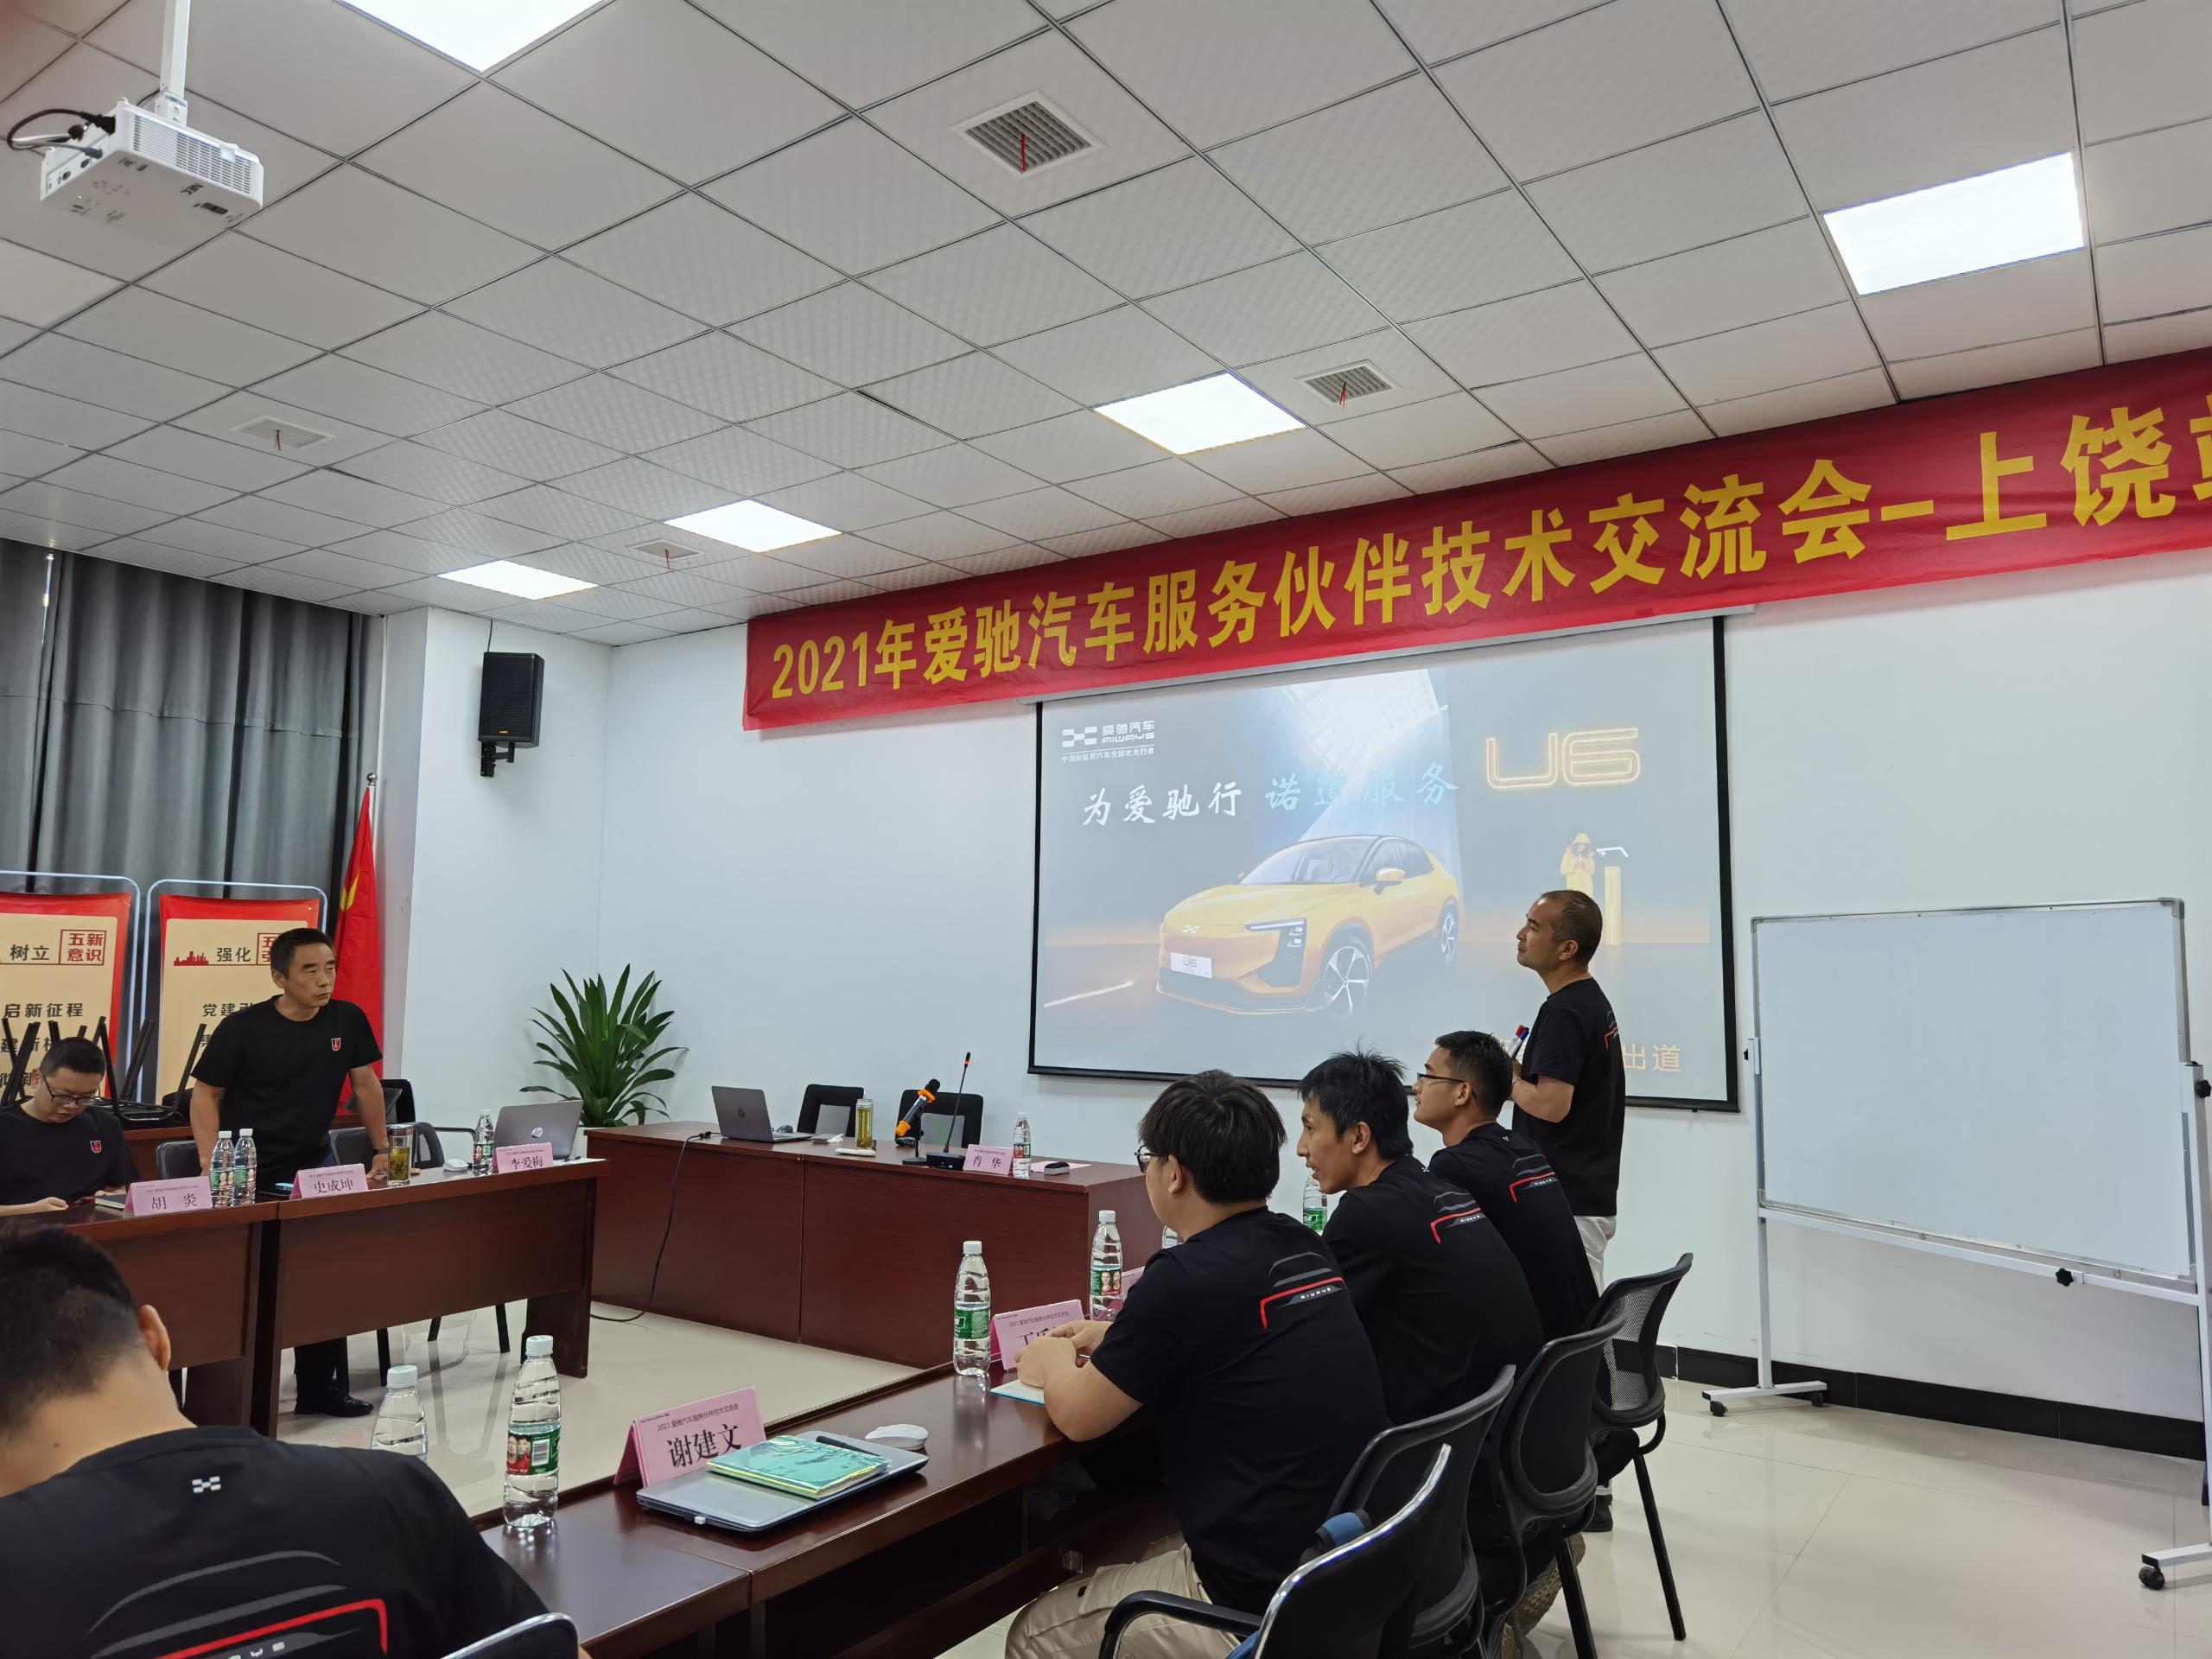
2021爱驰汽车服务伙伴技术交流会-上饶站

通过此次交流会，爱驰汽车将依托于“诺道”服务，进一步强化售后服务质量，把更好的服务融入到用户用车体验中。秉持“服务先行”的理念，爱驰于2019年推出服务品牌“诺道”，创新性的采用“一个平台，三级服务，服务找人”的服务模式，覆盖多用户多用车生活场景，践行不给用户添麻烦并让用户的用车生活更轻松的品牌承诺，为爱驰用户提供更周到周全的延展服务。
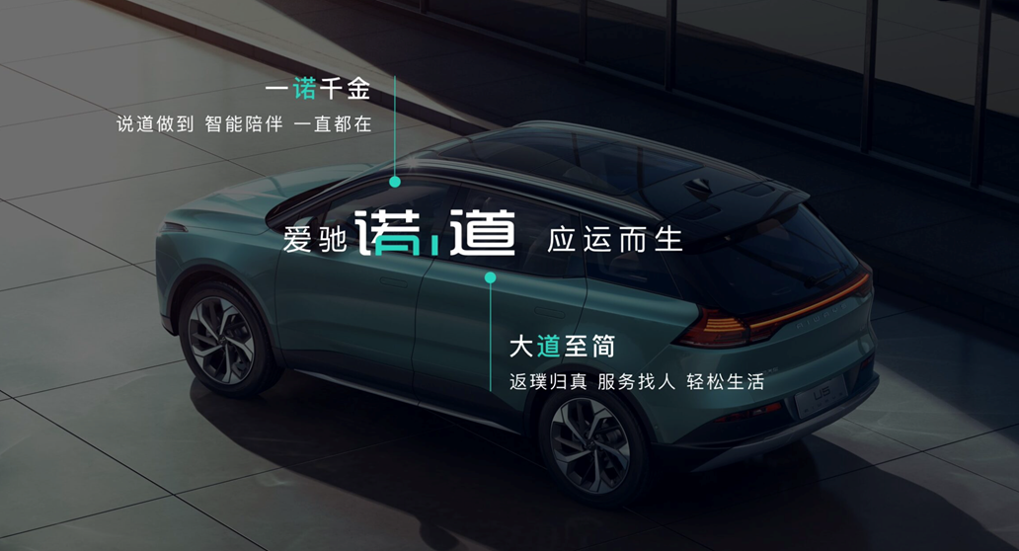
“诺道”服务理念

在此次交流会中，爱驰汽车服务团队和合作伙伴在车间现场进行了实操演练，主要对OTA升级以及车辆检修、故障判断等板块进行学习交流。爱驰“诺道”不同于传统汽车售后服务，将汽车数据、充电桩网络、服务中心网络、第三方服务商、各服务专员链接组成一个统一的售后服务平台和多维度的服务体系，根据用户的不同需求场景，为用户提供远程、上门、到店三种服务模式，并改变原来“人找服务”的方式，将其变为“服务找人”，实现全服务过程的透明化。目前爱驰在上海、上饶等地已经落地上门维保服务，在全国多数城市均已落地取送车服务；并在全国可以实现365*24H的道路救援服务与生命救援SOS服务。
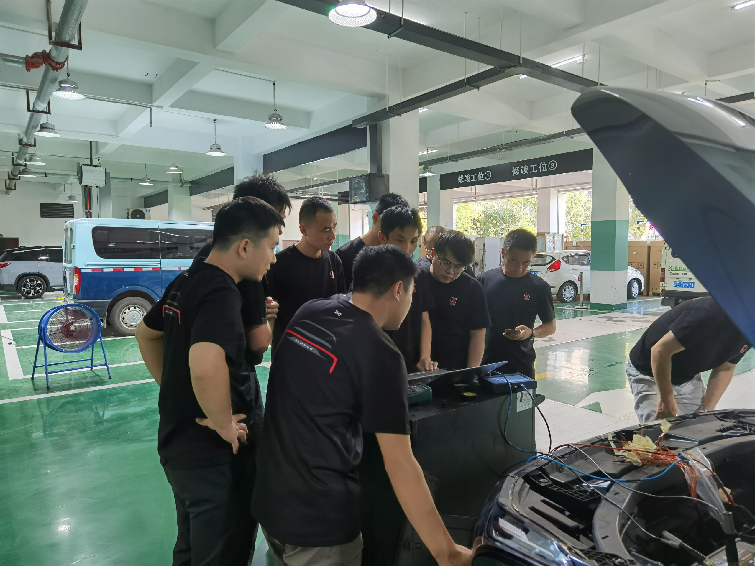
交流会实操现场
用户需求驱动产业变革，汽车由传统机械产品向电子产品进化过程中，OTA技术扮演了不可或缺的重要角色。“诺道”的远程服务以OTA技术为核心，建立起车辆全生命周期软硬件版本管理和故障历史查询系统，实现一车一档，可查询车辆当前软硬件信息、升级诊断历史，精准掌握每一辆车车况。与此同时，爱驰诺道系统平台可实现一秒一帧去采集车辆故障信号，后台服务人员可及时发现问题，结合车辆历史数据，远程即可解决故障问题，为用户提供“无感式”护航。目前，爱驰汽车已通过OTA技术更新升级7个软件大版本，累积发布100余个小版本。
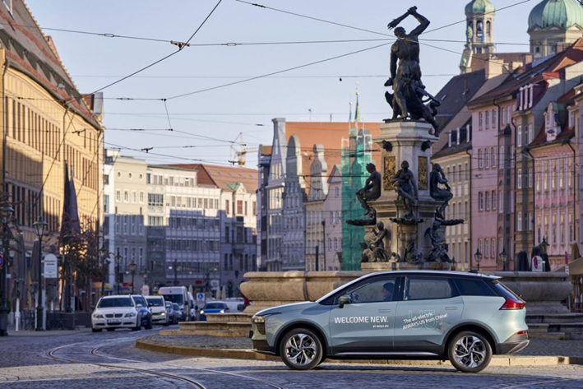
爱驰U5在欧洲

“诺道”服务推出一年多的时间里，爱驰通过品质升级、模式创新与因地制宜等战略举措，于国内与国际市场同步优化服务质量、深化运营内容、加速服务落地，切实有效地解决了全球用户所遭遇的服务难题。目前爱驰U5已陆续出口法国、德国、荷兰、比利时、丹麦、以色列等国家，让全球用户在体验爱驰汽车卓越产品力的同时，也凭借完善的售后服务获海外用户好评如潮。今年第四季度，旗下第二款车型全新纯电动智能轿跑SUV-爱驰U6也将推向市场，届时新车将与爱驰U5携手以优异产品力和贴心服务，为全球多元化的用户群体带来更智能便捷的出行生活。
爱驰U6即将推向市场

根据规划，到2021年年底，“诺道”服务伙伴计划扩展至120家，并向全国二、三线城市深化蔓延。随着不断完善的服务网络渠道，爱驰将与合作伙伴共同成长进步，为全球用户带来高品质的售后服务和轻松愉悦的出行体验，让爱驰汽车的服务之道深入人心。
——完——
关于爱驰汽车
爱驰汽车创立于2017年，是一家国际化的新能源智能汽车公司，也是一家用户深度参与的智能出行服务公司，致力于以全球化智能科技，持续改善用户的出行体验，实力成就中国新能源汽车全球化先行者。截止2021年7月，爱驰海外共计出口2578台：其中2021年累计出口1549台，继法国、德国、荷兰、比利时、丹麦、以色列之后，爱驰将不断扩大海外市场覆盖区域，进一步拓展南欧及EFTA（欧洲自由贸易联盟）国家市场，爱驰汽车是第一家也是目前唯一一家大批量出口欧盟市场的中国造车新势力企业。
扫描上方二维码关注“爱驰汽车”官方微信公众号，即时获取更多资讯
详情咨询：
爱驰汽车公关部 杨晓茜
电子邮箱：xiaoqian.yang@ai-ways.com

